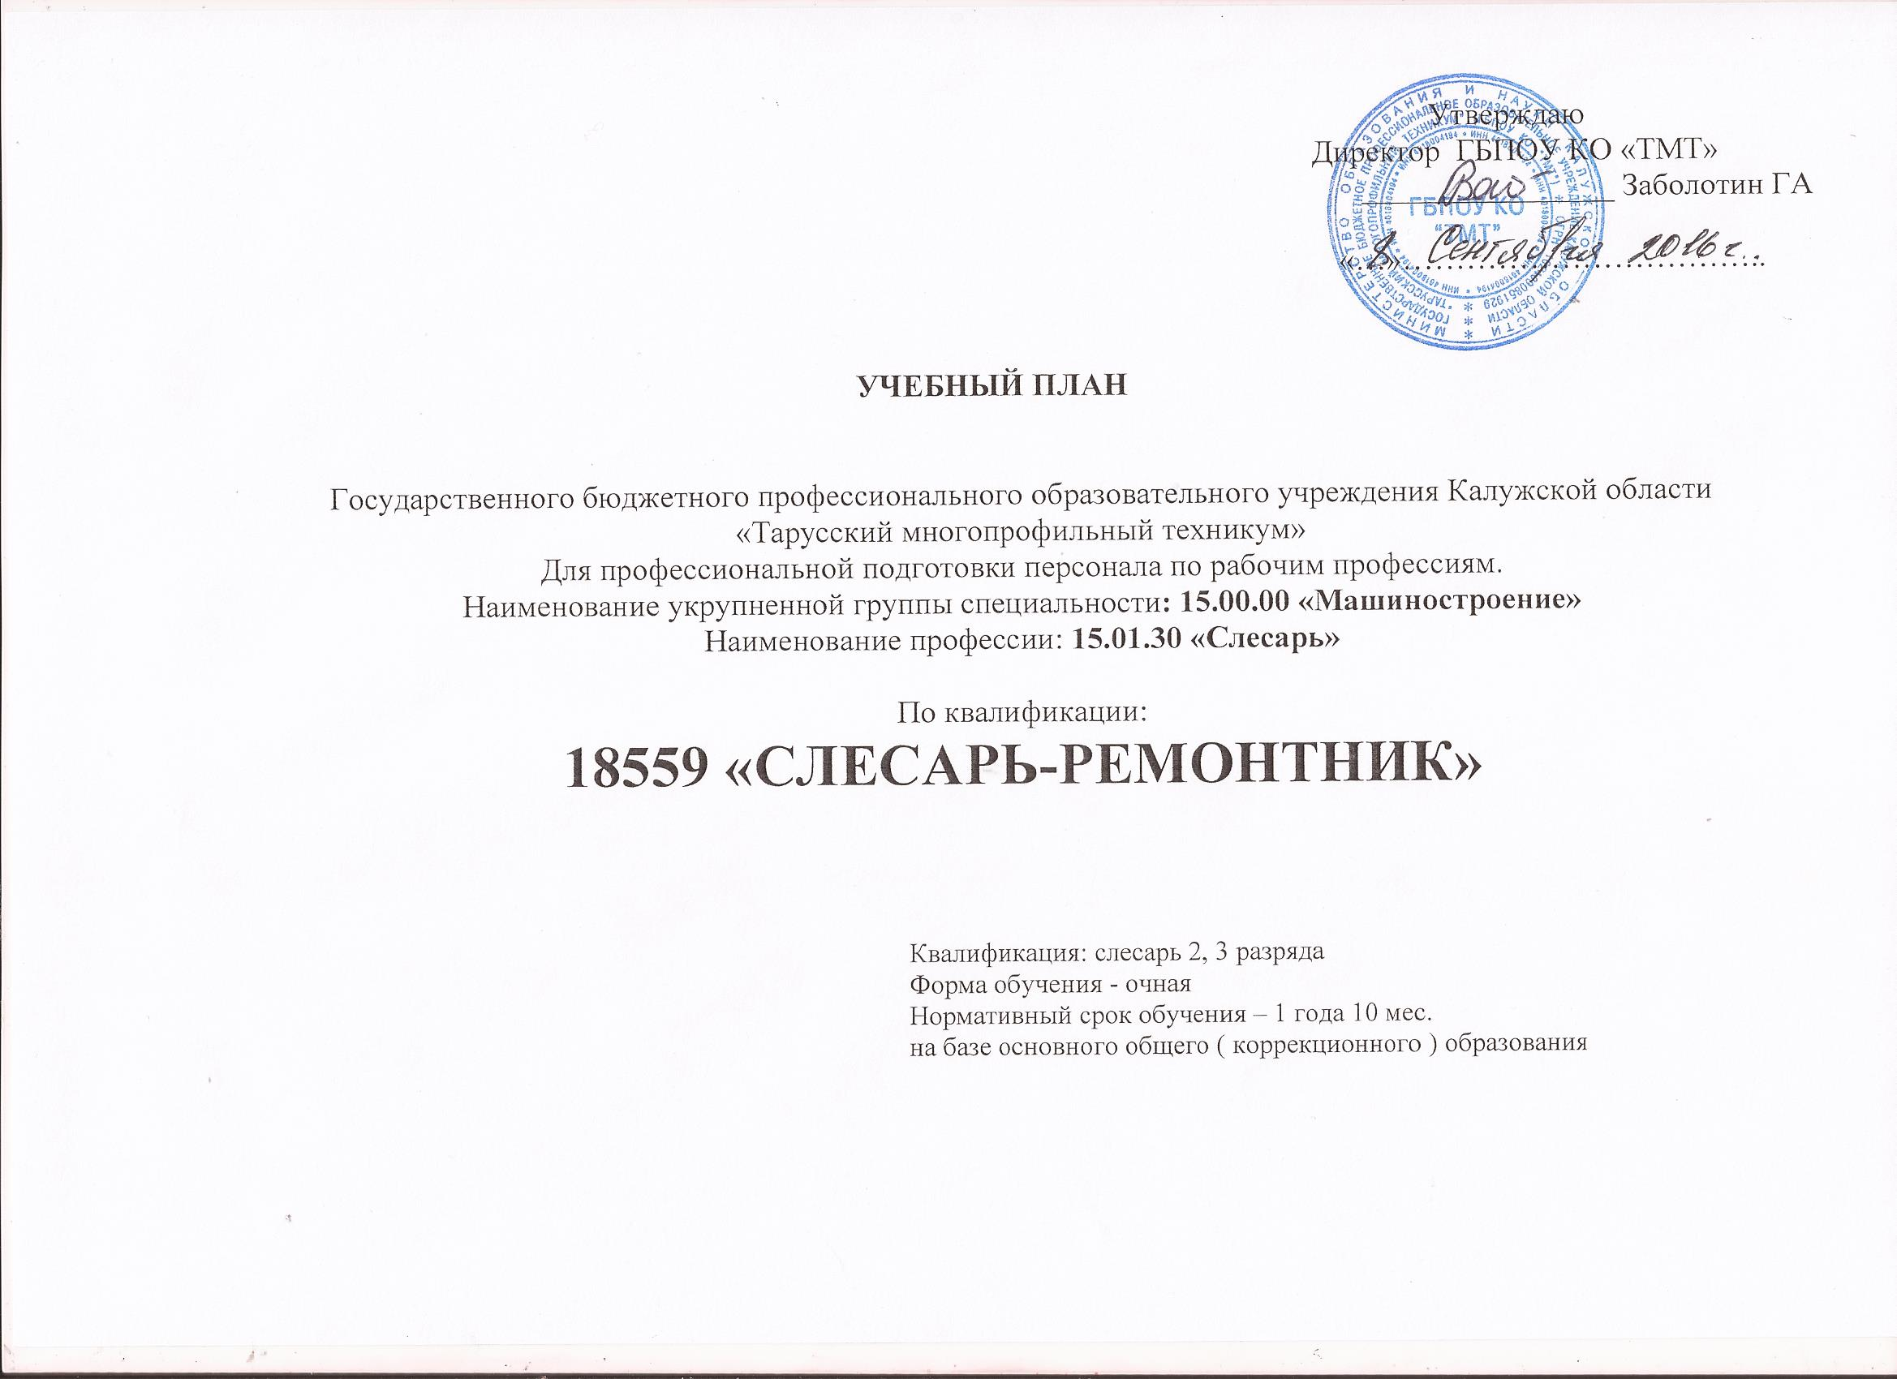

План учебного процесса
18559 «СЛЕСАРЬ РЕМОНТНИК» автомобилей
Индекс | Наименование циклов, дисциплин, профессиональных модулей, МДК, практик | Формы промежуточной  аттестации | Учебная нагрузка  обучающихся (час.)
 |  |  | Максимальная | Самостоятельная работа | Обязательная аудиторная |  |  | ^{1 курс} |  | _{2 курс}
 |  |  |  |  | Всего занятий | в т.ч. |  | 1 сем | 2 сем | 3 сем | 4 сем
 |  |  |  |  |  | лаб. и практ.  занятий. Семинары | курсовых работ (проектов) | 17 нед | 22 нед | 17нед | 10  нед
1 | 2 | 3 | 4 | 5 | 6 | 8 | 9 | 12 | 13 | 14 | 15
ОДБ | Общеобразовательные дисциплины базовые | - | 566 | 0 | 566 | 0 | 0 | 136 | 180 | 170 | 80
ОДБ.01 | История родного края | - | 61 | 0 | 61 | 0 | 0 | 17 | 20 | 17 | 7
ОДБ.02 | Основы правоведения | - | 30 | 0 | 30 | 0 | 0 | 0 | 0 | 17 | 13
ОДБ.03 | Физическая культура | - | 256 | 0 | 256 | 0 | 0 | 68 | 80 | 68 | 40
ОДБ.04 | ОБЖ | - | 61 | 0 | 61 | 0 | 0 | 17 | 20 | 17 | 7
ОДБ.05 | Этика и культура общения | - | 67 | 0 | 67 | 0 | 0 | 17 | 20 | 17 | 13
ОДБ.06 | Основы экологии | - | 34 | 0 | 34 | 0 | 0 | 0 | 0 | 34 | 0
ОДБ.07 | Математика | - | 57 | 0 | 57 | 0 | 0 | 17 | 40 | 0 | 0
П.00 | Профессиональный цикл | 2э | 1774 | 0 | 1774 | 0 | 0 | 440 | 612 | 442 | 280
ОП.00 | Общепрофессиональные дисциплины | - | 220 | 0 | 220 | 0 | 0 | 64 | 60 | 68 | 28
ОП.01 | Материаловедение | - | 40 | 0 | 40 | 0 | 0 | 17 | 23 | 0 | 0
ОП.02 | Основы экономики | - | 30 | 0 | 30 | 0 | 0 | 0 | 0 | 17 | 13
ОП.03 | Техническое черчение | - | 54 | 0 | 54 | 0 | 0 | 17 | 37 | 0 | 0
ОП.04 | Электротехника | - | 34 | 0 | 34 | 0 | 0 | 0 | 0 | 34 | 0
ОП.05 | БЖ | - | 32 | 0 | 32 | 0 | 0 | 0 | 0 | 17 | 15
ОП.06 | Охрана труда | - | 30 | 0 | 30 | 0 | 0 | 30 | 0 | 0 | 0
ПМ.00 | Профессиональные модули | 2э | 1554 | 0 | 1554 | 0 | 0 | 376 | 552 | 374 | 252
ПМ.01 | Слесарная обработка деталей, изготовление, сборка и ремонт | 1э | 68 | 0 | 68 | 0 | 0 | 68 | 0 | 0 | 0
МДК. 01.01. | Слесарное дело и техническое измерение | Э | 68 | 0 | 68 | 0 | 0 | 68 | 0 | 0 | 0
ПМ. 02. | Разборка, ремонт, сборка и испытание узлов и механизмов оборудования, агрегатов и машин | 1э | 1486 | 0 | 1486 | 0 | 0 | 308 | 552 | 374 | 252
МДК. 02.01. | Устройство, техническое обслуживание и ремонт | Э | 404 | 0 | 404 | 0 | 0 | 140 | 124 | 68 | 72
УП 02. |  | - | 1082 | 0 | 1082 | 0 | 0 | 168 | 428 | 306 | 180
 | Всего | 2э | 2340 | 0 | 2340 | 0 | 0 | 576 | 792 | 612 | 360
УП | Учебная практика за 1 курс |  |  |  |  |  |  | - | 2 нед | - | -
ПП | Производственная практика |  |  |  |  |  |  | - | - | - | 12 нед
ПА | Промежуточная аттестация |  |  |  |  |  |  | 1 нед | - | - | 1 нед
ГИА | Государственная итоговая аттестация |  |  |  |  |  |  | - | - | - | 1 нед
Государственная итоговая аттестация
1.Программа базовой подготовки
1.1. Квалификационная работа
Выполнение квалификационной работы с 15 июня по 22 июня (всего 1 нед.)
Защита квалификационной работы с 23 июня по 30 июня (всего 1 нед.)
 |  |  |  |  |  | Дисциплин в МДК |  | 208 | 124 | 68 | 72
 |  |  |  |  |  | Уч. практика |  | 168 | 428 | 306 | 180
 |  |  |  |  |  | уч. Прак. За 1 курс |  | 0 | 72 | 0 | 0
 |  |  |  |  |  | Пр. пр. |  | 0 | 0 | 0 | 432
 |  |  |  |  |  | Экзамен |  | 1 | 0 | 0 | 1

